**DIS-017 Modelo de Operación de Verificación Post-Producción**

**E1-DIS-017 Documento de Arquitectura del Repositorio Institucional**

**14/sep/2018**

**Contenido**

1. Objetivo 3

2. Introducción 3

3. Alcance 4

4. Detalle del Entregable 4

4.1. Definiciones, Abreviaciones y Referencias 4

4.2. Requerimientos tecnológicos 5

4.3. Vista de Contexto 5

4.3.1. Breve descripción de la solución tecnológica 5

4.4. Requerimientos específicos de arquitectura 7

4.5. Definición de Interfaces 7

4.6. Seguridad 8

4.7. Tecnología 8

4.8. Vistas 10

4.8.1. Diagrama de despliegue 10

4.8.2. Diagrama de actividad de la infraestructura 11

5. Conclusiones 12

6. Firmas 13

1. Objetivo

Documentar la arquitectura tecnológica asociada al proyecto Modelo de Operación de Verificación Post-Producción para dar cobertura a los siguientes objetivos:

* Definir la arquitectura para la administración del código fuente de los aplicativos del Instituto.
* Definir la arquitectura para la evaluación de calidad del código fuente de dichos aplicativos.

1. Introducción

La arquitectura tecnológica de una institución recopila el conjunto de decisiones significativas sobre la organización del *software*, sus interfaces, su comportamiento, y su interacción interna y externa, así como la selección y composición de los elementos estructurales (infraestructura tecnológica). Es la descripción de las motivaciones o fundamentos que exponen el porqué del diseño de un sistema.

Una arquitectura con visión de alto nivel es seleccionada y diseñada en función de objetivos y restricciones. No especifica cómo está implementado un sistema, sino define conceptos (como sus principios y factores), la organización y responsabilidades de sus componentes, arquetipos, colaboraciones, conexiones y motivaciones.

Este documento describe la arquitectura tecnológica del Modelo De Verificación Post Producción, constituida por el conjunto *hardware*, *frameworks*, herramientas, *software* base y metodologías, que dan soporte al modelo descrito y que ayuda al alcance de los objetivos descritos en el punto anterior.

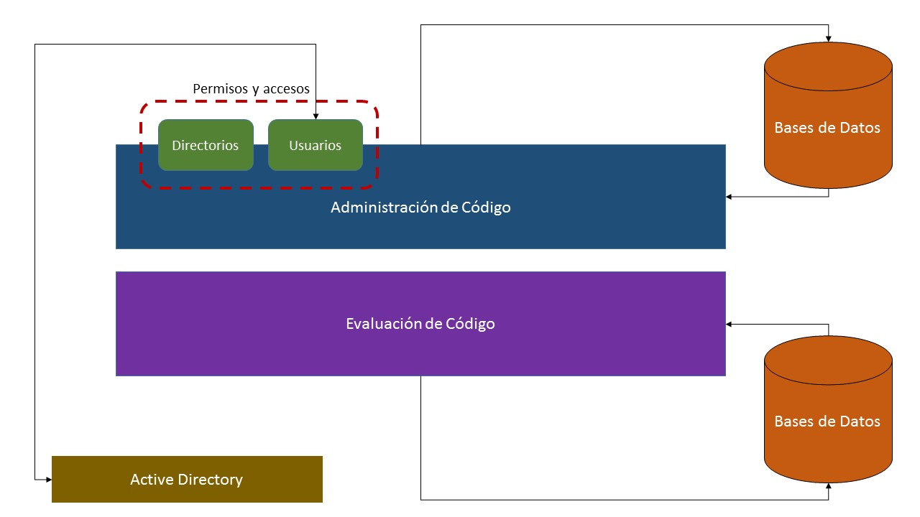

Ilustración 1 Diagrama de Introducción

1. Alcance

El presente documento describe la arquitectura tecnológica que soporta el repositorio Institucional y la herramienta de evaluación de calidad de código. Se detallan las herramientas de software y hardware necesario para ejecutar la operación.

1. Detalle del Entregable
   1. Definiciones, Abreviaciones y Referencias

| Términos/Siglas | Descripción |
| --- | --- |
| Base de datos | Es un conjunto de datos organizados pertenecientes a un mismo contexto y almacenados sistemáticamente para su posterior uso. |
| *Framework* | Es una estructura de soporte conceptual y tecnológico, normalmente con artefactos o módulos de *software* concretos, que puede servir de base para la organización y desarrollo de *software*. |
| *Hardware* | El *hardware* es la parte física de un ordenador o sistema informático, está formado por los componentes eléctricos, electrónicos, electromecánicos y mecánicos, tales como circuitos de cables y circuitos de luz, placas, utensilios, cadenas y cualquier otro material, en estado físico, que sea necesario para hacer que el equipo funcione, o que le agregue funcionalidad. |
| *Software* | El *software* es un programa de computadora, conformado por instrucciones y reglas que permiten ejecutar ciertas tareas utilizando los recursos de una computadora (de *hardware* y *software).* |
| Infraestructura | Es el conjunto de *hardware* y *software* sobre el que se asientan los diferentes servicios que se necesitan tener en funcionamiento para poder llevar a cabo una actividad. |
| Interfaz | Se emplea para nombrar a la conexión funcional que existe entre dos programas, sistemas o dispositivos, que brinda una comunicación de diversos niveles, haciendo posible un intercambio de información. |
| *LDAP* | *LDAP* son las siglas de *Lightweight Directory* *Access Protocol* (en español Protocolo Ligero/Simplificado de Acceso a Directorios) que hacen referencia a un protocolo a nivel de aplicación que permite el acceso a un servicio de directorio ordenado y distribuido para buscar diversa información en un entorno de red. |
| Lenguaje de programación | Es un lenguaje formal que especifica una serie de instrucciones para que una computadora realice ciertas acciones o tareas. Los lenguajes de programación pueden usarse para crear programas que pongan en práctica algoritmos específicos que controlen el comportamiento físico y lógico de una computadora. |
| Seguridad informática | Es el área relacionada con la informática y la telemática que se enfoca en la protección de la infraestructura computacional y todo lo relacionado con esta; especialmente la información contenida en una computadora o circulante a través de las redes de computadoras. |
| Servidor | Un servidor es una computadora u otro tipo de equipo informático encargado de suministrar información y servicios a una serie de clientes, que pueden ser personas o sistemas. La información que puede transmitir es múltiple y variada: desde archivos de texto, imagen o video y hasta programas informáticos, bases de datos, servicios, entre otros. |
| Servidor de base de datos | Es un programa o conjunto de programas que permiten el almacenamiento, modificación y extracción de la información en una base de datos, además de proporcionar herramientas para administrar los datos. Los usuarios pueden acceder a la información usando herramientas específicas de consulta y de generación de informes, o bien mediante aplicaciones. |
| Sistema operativo | Es el *software* principal o conjunto de programas de un sistema informático que gestiona los recursos de *hardware* y servicios provistos a los aplicativos de *software.* |
| *VPN* | Es una tecnología de red que se utiliza para conectar una o más computadoras a una red privada mediante internet. En la mayoría de los casos, dicha red es una *Intranet*. |
| Usuario | En informática, un usuario es aquella persona que utiliza un dispositivo o un ordenador y realiza múltiples operaciones con distintos propósitos. También existen los sistemas usuarios que hacen uso de algún recurso o servicio informático. |
| Usuario interesado | Un usuario interesado está representado por una persona, grupo o entidad con algún interés o inquietud respecto a la conceptualización e implementación de la arquitectura, pueden ser de negocio o técnicos. |
| *Intranet* | Red interna del Instituto, accesible mediante conexión directa, *LAN* o *WLAN*, o a través de un cliente *VPN*. En ella se comparten recurso vía web entre usuarios. |

* 1. Requerimientos tecnológicos

Se identificaron los servidores necesarios para soportar la operación del Repositorio Institucional y la herramienta de evaluación de calidad de código:

* Servidor de manejo de versiones para concentrar el código fuente de los aplicativos del Instituto.
* Servidor para la evaluación de código fuente de los aplicativos del instituto.
* Servidor de Base de datos para el manejador de versiones del código fuente.
* Servidor de Base de datos para el analizador de código fuente.
* Servidor de *Active Directory* con protocolo LDAP para la administración de los usuarios y permisos.
* Red interna Infonavit

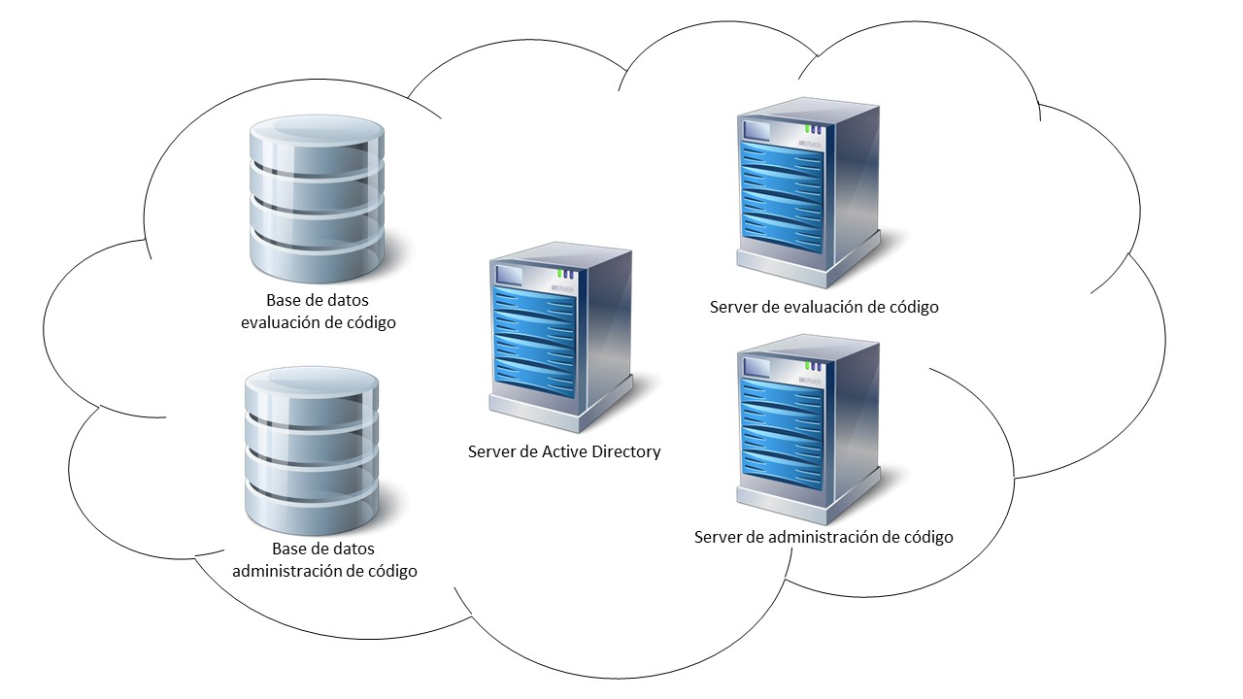

Ilustración Servidores

* 1. Vista de Contexto
     1. Breve descripción de la solución tecnológica

A continuación, se enlistan las actividades que se ejecutan en el modelo de Integración Operativa:

* Administración de código**:** Administrar el acceso y versionamiento a los códigos fuente de los aplicativos del Instituto, con base en las solicitudes de desarrollos nuevos y cambios que se generen.
* Evaluar calidad de código: Ejecutar una evaluación estática del código fuente con apoyo de una herramienta especializada.

Por medio de la implementación de la arquitectura descrita en este documento, es posible llevar a cabo la administración de los artefactos (códigos fuente y documentación), correspondientes a los proyectos de *software* que se generen en el Instituto.

A continuación se muestra un diagrama con el flujo principal del repositorio SVN para la implementación de cambios en un aplicativo:

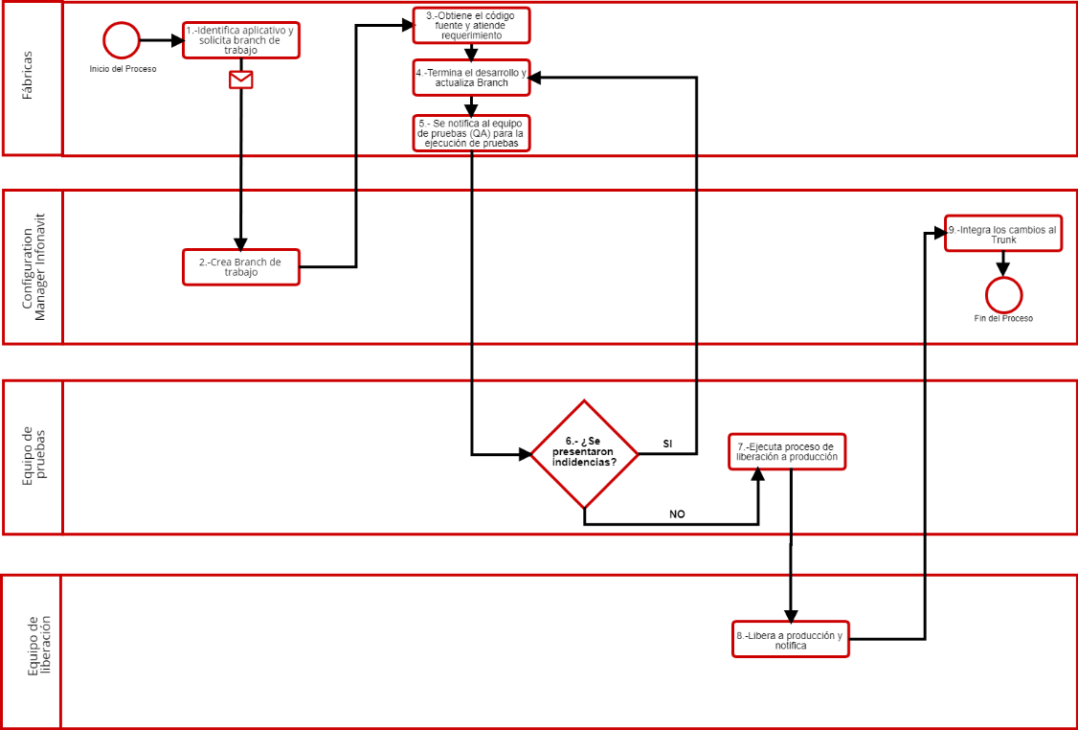

Ilustración Flujo Principal SVN

Las entidades que se relacionan directa o indirectamente con el modelo son:

* Usuarios internos del *Active Directory* (con sus respectivos permisos).
* Servidores de evaluación de calidad de código, administración de código, y *Active Directory*.
* Servidores de bases de datos para: evaluación y administración de código.

Otras características del modelo son:

* Cuando el cliente se encuentra en la red del Infonavit no requiere de acceso a internet para funcionar.
* No depende de entidades externas.
* El protocolo de autenticación usado por el *Active Directory* es *LDAP*.
* En caso de requerir conexión desde un equipo fuera de la intranet, el acceso deberá ser mediante VPN para lo cual si resulta necesaria la conexión a internet.

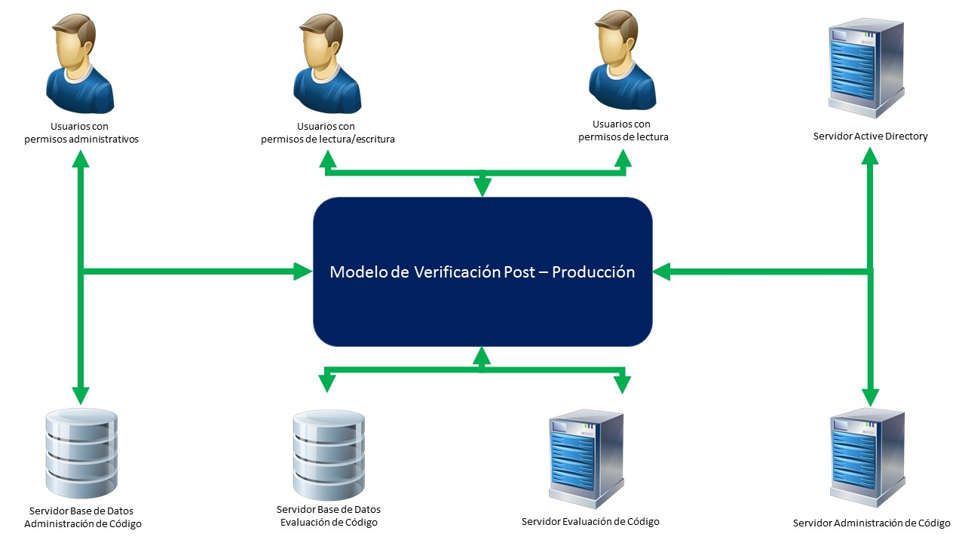

Ilustración Contexto General

* 1. Requerimientos específicos de arquitectura

A nivel de *software* los requerimientos son los siguientes:

* *Software* que contenga un servidor de repositorios y manejo de versiones.
* *Software* para la evaluación de código.
* Sistema de manejo de bases de datos.
* Sistema operativo tipo servidor.

A nivel de *hardware* los requerimientos son los siguientes:

* Equipo capaz de brindar un rendimiento óptimo como servidor:
  + Procesador Xeon
  + 16 GB mínimos de memoria RAM
  + Disco Duro de 200 GB de almacenamiento
* Infraestructura de red óptima para la comunicación eficiente entre los componentes de la arquitectura.
  1. Definición de Interfaces

Lista de las interfaces relacionadas con la solución:

|  |  |  |
| --- | --- | --- |
| **Aplicación, sistema o plataforma externo** | **Interface** | **Descripción** |
| ***Software de evaluación de código***  ***Software de administración de código***  ***Server de base de datos*** | Red Interna Infonavit | Red *WAN* o *LAN* interna de la institución, se puede acceder a ella de forma alámbrica o inalámbrica. |
| ***Software de evaluación de código***  ***Software de administración de código***  ***Server de base de datos*** | *VPN* | Se utiliza para conectar una o más computadoras a una red privada utilizando Internet, previa autorización del área de seguridad. |

* 1. Seguridad

Para alcanzar un nivel adecuado de seguridad, se usará autenticación de usuarios en *Active Directory* con protocolo LDAP, obteniendo las siguientes ventajas:

* Los nombres de usuario y contraseñas nunca se almacenan en caché en el disco ni se transmiten de forma no segura.
* Sin gastos generales de administración. No se requiere mantener una lista separada de usuarios y grupos.
* *Single Sign-On*. Las credenciales actuales de Windows se usan automáticamente para acceder al Servidor.

Para el caso de evaluación de código se usará la autenticación nativa del *software* de evaluación de código, el cual viene con un completo mecanismo para gestionar la seguridad (autenticación y autorización). La configuración de la seguridad permite cubrir los dos casos de uso principales:

* Gestionar los permisos de accesos a componentes, información, etc.
* Habilitar la personalización (cuadros de mando personalizados, notificaciones, entre otros) para los usuarios.

Estos son ejemplos de restricciones aplicables mediante la configuración de seguridad en el *software* de evaluación de código:

* Asegurar el acceso autorizado a la instancia mediante la autenticación previo acceso a cualquier página de la herramienta web del sistema.
* Invisibilizar uno o más proyectos a usuarios no autorizados.
* Restringir el acceso a un proyecto a un determinado usuario o grupo de usuarios.
* Definir administrador o administradores de proyecto.
* Definir administrador o administradores de instancia.

Adicionalmente, debe existir conexión a la red interna del Instituto, previa aprobación de factores de seguridad internos, tales como claves de VPN y claves de acceso a la red interna.

* 1. Tecnología

Descripción de las principales herramientas tecnológicas empleadas por el modelo:

| Categoría | Herramientas | Versión | Proveedor | Licenciamiento |
| --- | --- | --- | --- | --- |
| *Sistemas Operativos* | Windows Server | 2012 R2 Standard | Microsoft | Licenciamiento de por vida |
| *Servidor de aplicaciones* | *Visual SVN Server* | Enterprise | VisualSVN Software Ltd. | Licenciamiento de por vida  (soporte por un año, vigencia: agosto 2019) |
| *Manejador de Base de datos* | *SQL Server* | Enterprise | Microsoft | Licenciamiento de por vida |
| *Otras Herramientas* | SonarQube | Enterprise | SonarSource | Licenciamiento de por vida |
| *Otras Herramientas* | VisualSVN Repository Configurator | Free | VisualSVN Software Ltd | *Open Source* |
| *Otras Herramientas* | Tortoise SVN | Free | The TortoiseSVN team | *Open Source* |

Descripción de los servidores usados específicamente para el modelo:

| Servidor | Tipo Servidor | Puerto | Protocolos |
| --- | --- | --- | --- |
| *10.80.1.146* | *Servidor de administración de código*  *Servidor de evaluación de código* | *WMI para la conexión a los repositorios.*  *Puerto web 9000 para conectarse via navegador al software de evaluación de código* | *LDAP* |
| *10.90.7.131* | *Servidor SQL Server para la base de datos del software de evaluación de código* | *SQL Server utiliza el puerto TCP 1433* | *SQL Server Authentication* |

* 1. Vistas
     1. Diagrama de despliegue

A continuación se muestra el modelo general de implementación, indicando la descomposición de la solución tecnológica.

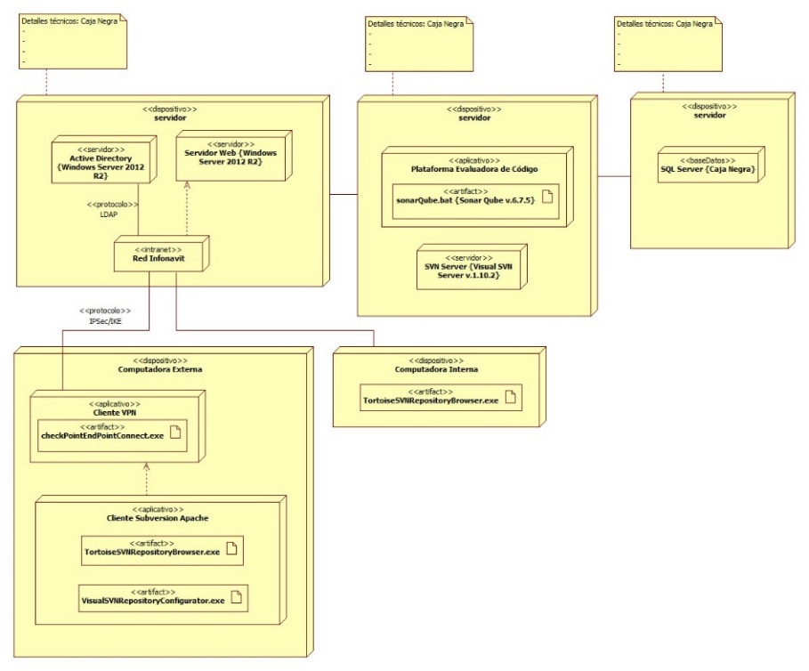

Ilustración Diagrama de Despliegue



* + 1. Diagrama de actividad de la infraestructura

A continuación se muestra la vista dinámica del flujo de infraestructura del modelo:

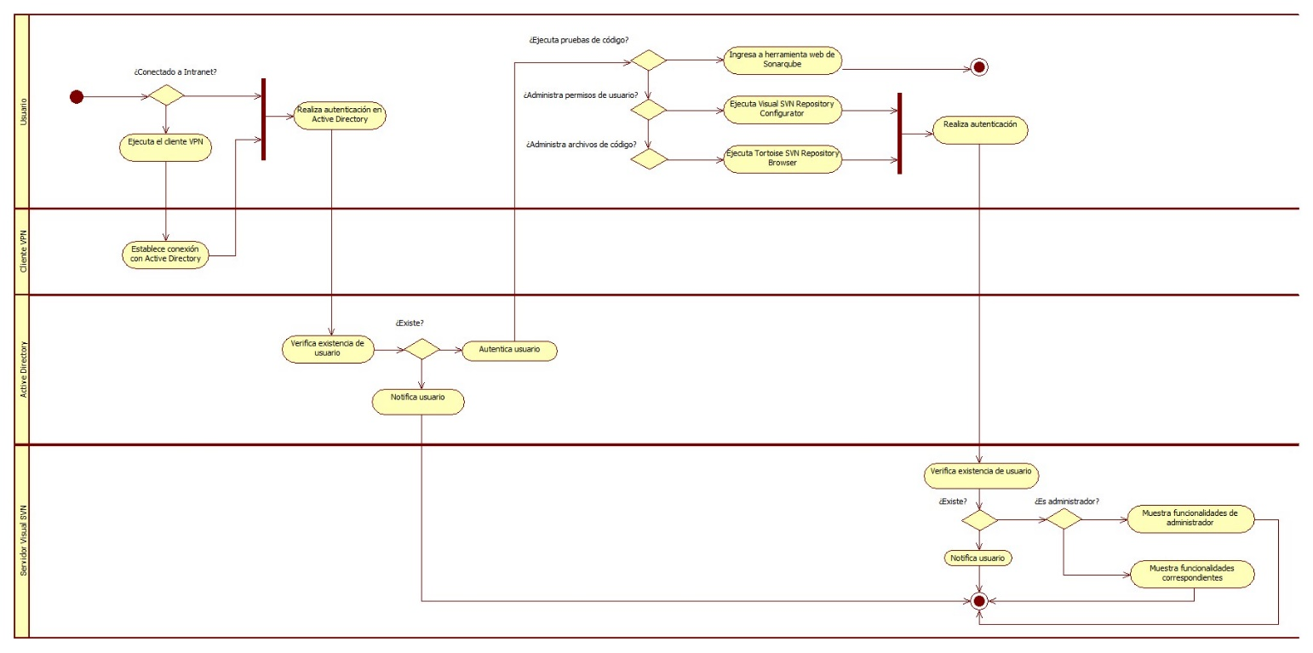

Ilustración 6 Diagrama de Actividad de la Infraestructura



Considerar las siguientes excepciones y acotaciones con respecto a la infraestructura:

* Si el usuario no existe en el *Active Directory,* no habrá autenticación con el *Visual SVN Server*.
* El acceso al aplicativo *Sonarqube* depende de los permisos configurados directamente en esta plataforma.
* La base de datos del *Visual SVN Server* se encuentra ubicada en el mismo servidor del aplicativo (instalación por defecto).
* La base de datos del *Sonarqube* se encuentra en un servidor de base de datos *SQL Server*.

1. Conclusiones

Este documento describe, de forma detallada, los componentes de la arquitectura del Modelo de Verificación Post-Producción, así como su interacción. Mediante la arquitectura descrita en este documento, es posible establecer una correcta administración de los artefactos (códigos fuente y documentación), correspondientes a los aplicativos que se generen en el Instituto, además de los ya existentes.

Asimismo, podemos identificar las brechas de calidad en los códigos fuente previa liberación en ambiente productivo, facilitando así su atención y pronta solución, además de reducir el riesgo de afectación en la operación del Instituto.

1. Firmas

Por parte de INFONAVIT:

|  |  |  |
| --- | --- | --- |
| **Supervisó** |  | **Autorizó** |
|  |  |  |
|  |  |
|  |  |
|  |  |
| Héctor Campos Campos |  | Alejandro De León Languré |
| **Gerente de Ingeniería de TI** |  | **Gerente Sr. de Arquitectura e Ingeniería de TI** |

Y por parte de People Media S.A de C.V.

|  |  |  |
| --- | --- | --- |
| **Elaboró** |  | **Revisó** |
|  |  |  |
|  |  |
|  |  |
|  |  |
| Hernán J. Cortés Yip |  | Ing. Alexis Villa Reyes |
| **Consultor de TI** |  | **Gerente de Proyecto** |